Figura 1. Detalhe do sistema olfativo e gustativo.
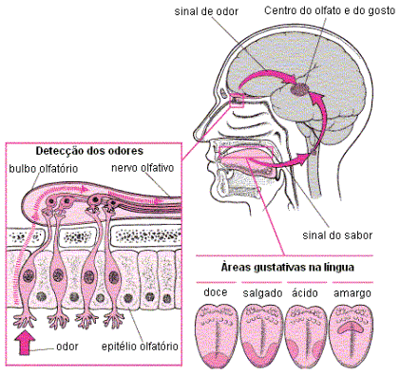
Fonte: http://recursos.cnice.mec.es/biosfera/alumno/3ESO/Relacor/contenido6.htm.

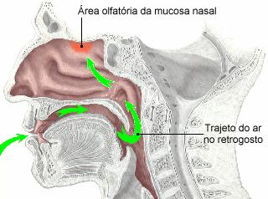
Figura 2. Retrogosto ou aroma de boca.
Fonte: http://www.academiadovinho.com.br/_deg_etapas.php.

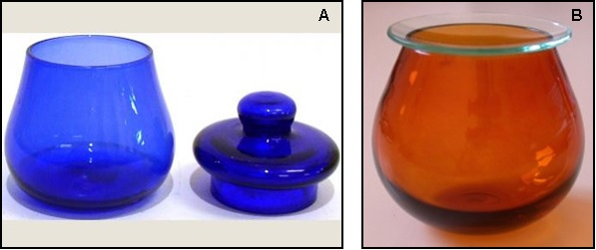

Figuras 3A e 3B. Copos oficiais de degustação de azeite com tampa e/ou vidro de relógio, respectivamente. Fonte: Conselho Oleícola Internacional (COI), 2007b.
C

Figura 3C. Medidas do copo de degustação de azeite, expressas em milímetros (mm). Fonte: Conselho Oleícola Internacional (COI), 2007b.

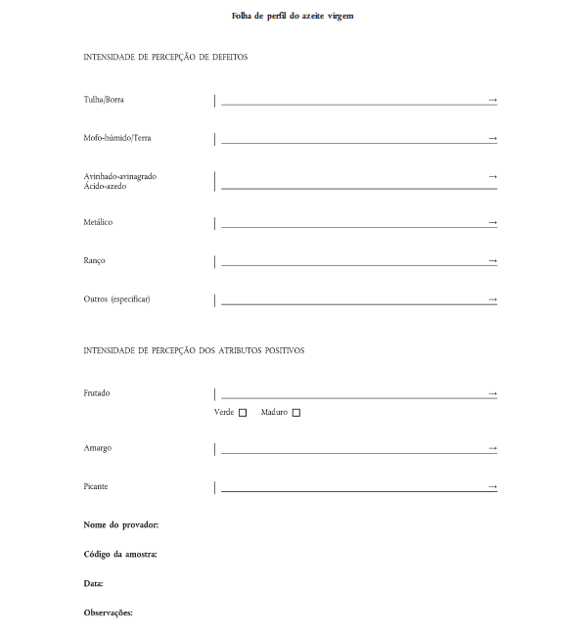

Figura 4. Ficha oficial de degustação de azeites, segundo Conselho Oleícola Internacional (COI, 2005), onde serão anotadas as notas de defeitos e qualidades dos azeites a serem provados, que vão de zero a dez centímetros.

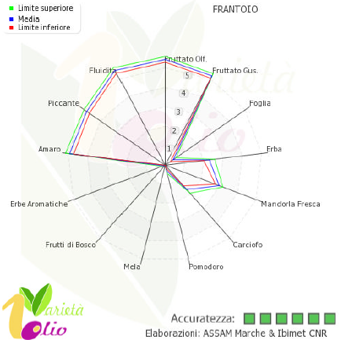

Figura 5. Perfil sensorial da cultivar Frantoio. Fonte: Alfei & Esposto, 2012).

Resistência
Bloco de alumínio

Banho-maria

Figura 6. Medidas do aquecedor de azeite em milímetros (mm), segundo Conselho Oleícola Internacional (COI, 2007d).

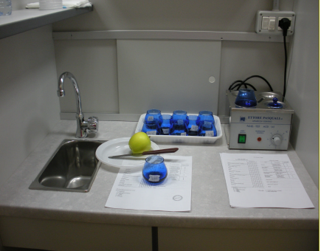
A
B

Figuras 7A e 7B. Local (cabine) de degustação de amostras de azeite e medidas da mesma, expressas em milímetros (mm), respectivamente. Fonte: ALFEI & ESPOSTO, 2011; COI, 2007d.

